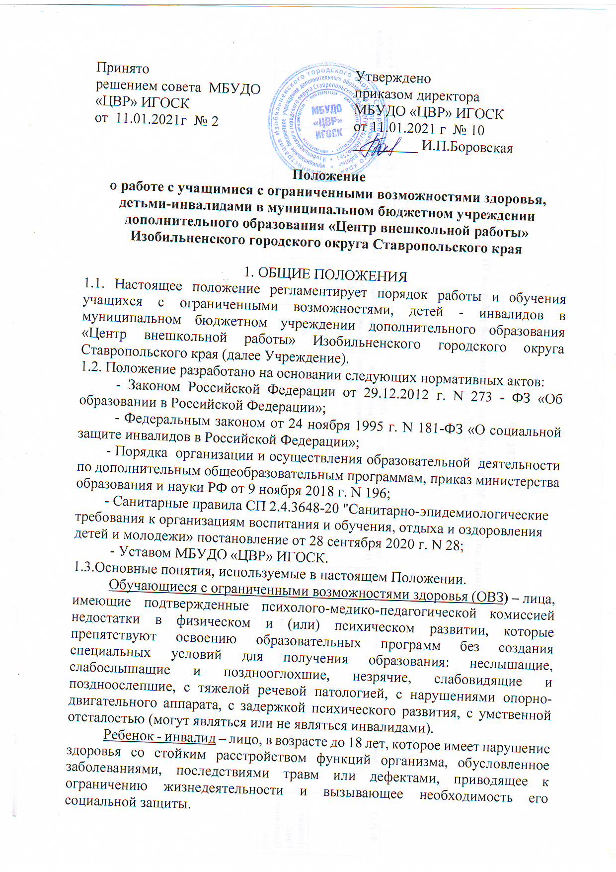
Принято решением совета МБУДО «ЦВР» ИГОСК  от 11.01.2021г № 2 |  | Утверждено приказом директора МБУДО «ЦВР» ИГОСК от 11.01.2021 г № 10  _________ И.П.Боровская

Положение
о работе с учащимися с ограниченными возможностями здоровья, детьми-инвалидами в муниципальном бюджетном учреждении дополнительного образования «Центр внешкольной работы» Изобильненского городского округа Ставропольского края

1. ОБЩИЕ ПОЛОЖЕНИЯ
1.1. Настоящее положение регламентирует порядок работы и обучения учащихся с ограниченными возможностями, детей - инвалидов в муниципальном бюджетном учреждении дополнительного образования «Центр внешкольной работы» Изобильненского городского округа Ставропольского края (далее Учреждение).
1.2. Положение разработано на основании следующих нормативных актов:
- Законом Российской Федерации от 29.12.2012 г. N 273 - ФЗ «Об образовании в Российской Федерации»;
- Федеральным законом от 24 ноября 1995 г. N 181-ФЗ «О социальной защите инвалидов в Российской Федерации»;
- Порядка организации и осуществления образовательной деятельности по дополнительным общеобразовательным программам, приказ министерства образования и науки РФ от 9 ноября 2018 г. N 196;
- Санитарные правила СП 2.4.3648-20 "Санитарно-эпидемиологические требования к организациям воспитания и обучения, отдыха и оздоровления детей и молодежи» постановление от 28 сентября 2020 г. N 28;
- Уставом МБУДО «ЦВР» ИГОСК.
1.3.Основные понятия, используемые в настоящем Положении.
Обучающиеся с ограниченными возможностями здоровья (ОВЗ) – лица, имеющие подтвержденные психолого-медико-педагогической комиссией недостатки в физическом и (или) психическом развитии, которые препятствуют освоению образовательных программ без создания специальных условий для получения образования: неслышащие, слабослышащие и позднооглохшие, незрячие, слабовидящие и поздноослепшие, с тяжелой речевой патологией, с нарушениями опорно-двигательного аппарата, с задержкой психического развития, с умственной отсталостью (могут являться или не являться инвалидами).
Ребенок - инвалид – лицо, в возрасте до 18 лет, которое имеет нарушение здоровья со стойким расстройством функций организма, обусловленное заболеваниями, последствиями травм или дефектами, приводящее к ограничению жизнедеятельности и вызывающее необходимость его социальной защиты.

2. Организация образовательного процесса.
2.1.Основанием для организации обучения данных обучающихся является:
- заявление от родителей (законных представителей);
- справка ВКК об инвалидности или справка ВК - врачебной комиссии.
2.2.Зачисление и отчисление детей с ограниченными возможностями здоровья оформляется приказом директором по заявлению родителей (законных представителей).
2.3.Выбор форм и методов проведения занятий зависит от особенностей психофизического развития и возможностей обучающихся, особенностей эмоционально-волевой сферы, состояния ребенка, по индивидуально разработанным программам и по личному заявлению родителей (или законных представителей) по итогам собеседования.
2.4.Содержание дополнительных общеобразовательных программ и организация учебного процесса выстраиваются с учетом характера течения заболеваний обучающихся, их интересов, потребностей и возможностей.
2.5.Учебные занятия с обучающимся в рамках организации обучения детей с ограниченными возможностями здоровья, детей инвалидов, проводятся педагогами Учреждения в соответствии с расписанием, утвержденным директором Учреждения. Распределение часов учебного плана производится с учетом индивидуальных особенностей, психофизических возможностей ребенка, а также пожеланий родителей (законных представителей).
2.6.Проведение промежуточной и итоговой аттестации, а также перевод обучающихся на следующий год обучения определяется в соответствии с локальными нормативными правовыми актами Учреждения.
2.7.Контроль за организацией обучения детей с ограниченными возможностями здоровья, своевременным проведением учебных занятий с обучающимся, за выполнением образовательных программ дополнительного образования, учебного плана осуществляет методист.

3. Формы обучения и объем учебной нагрузки.
3.1. Образовательный процесс в учебных группах предусматривает различные формы проведения занятий:
- обучение детей с ОВЗ в смешанных группах, то есть инклюзивно по дополнительным общеобразовательным программам;
- индивидуальные занятия в учреждении;
- индивидуальные занятия на дому.
3.2. В Учреждении установлена следующая продолжительность занятий с учащимися с ОВЗ: для детей с сохранным интеллектом, имеющие нарушения слуха и опорно-двигательного аппарата и другие нарушения - не более 45 минут; для детей с задержкой психического развития - не более 30 минут; для детей с тяжелыми нарушениями интеллекта - не более 30 минут.
3.3. Формы обучения и объем учебной нагрузки учащихся может варьироваться в зависимости от особенностей психо-физического развития, индивидуальных возможностей и состояния здоровья детей.
3.4. Для педагогов дополнительного образования одно занятие с одним учащимся с ОВЗ индивидуально, на дому, приравнивается к 1 часу работы с группой.

4. Сопровождение учащихся.
4.1. На занятия учащихся с ОВЗ должны сопровождать родители (законные представители), а также другие специалисты (педагог-сурдопереводчик, медицинская сестра, социальный работник, представители благотворительных фондов и др.)
4.2. Сопровождающие учащихся с ОВЗ могут находиться в кабинете и присутствовать на занятии.

5. Аттестация учащихся с ОВЗ.
5.1. Итоговая аттестация учащихся с ОВЗ, освоивших образовательные программы соответствующего уровня, проводится в соответствии с положением об аттестации учащихся Учреждения.

6.Заключительные положения
6.1. Срок данного положения не ограничен. Положение действует до принятия нового. 6.2.При изменении законодательства в акт вносятся изменения в установленном законом порядке.

